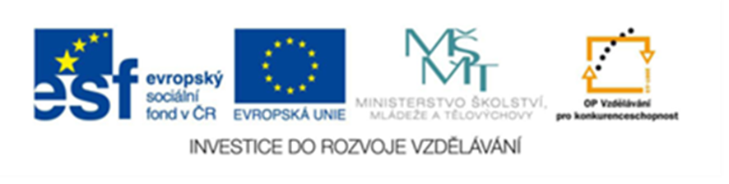

Evropa

Tajenka – procvičování I.

Vytvořeno v rámci projektu „EU peníze školám“
OP VK oblast 1.4.s názvem Zlepšení podmínek pro vzdělávání na základních školách
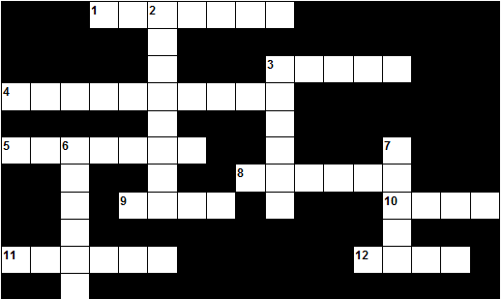

  napříč:
  1. | hl. město Řecka
  3. | hl. město Běloruska
  4. | hl. město Slovenska
  5. | hl. město Estonska
  8. | hl. město Portugalska
  9. | hl. město Lotyšska
  10. | hl. město Itálie
  11. | hl. město Makedonie
  12. | hl. město Norska
  dolu:
  2. | hl. město Finska
  3. | hl. město Španělska
  6. | hl. město Velké Británie
  7. | hl. město Francie

Nápověda:
HELSINKI, TALLINN, LONDON ( Londýn), PARIS (Paříž), ATHINAI (Athény), LISBOA ( Lisabon), ROMA (Řím)

Zpracoval:
Mgr. J. Vídeňský

